“电子营业执照”操作指南

简介
近年来，青岛市行政审批服务局深入贯彻落实国务院放管服改革精神，进一步优化营商环境，降低市场主体制度性交易成本。聚力提升交易效能，坚持科技“赋能”，打造一流公共资源交易数智化服务平台，着力推进交易数字化、服务标准化、信用一体化，实现招投标全流程在线办理并向标前，做好交易见证、场所服务、集中采购各项工作，增进交易公平，提示交易效率，持续优化营商环境。
利用电子营业执照全国统一的特点，在公共资源交易领域上线了“一照通投”应用，实现了电子营业执照在公共资源交易领域的深度综合应用，获得省市场监督管理局改革试点，省内率先完成功能上线。“一照通投”的“通”有两层意义，一是公共资源交易业务流程全贯通，全程可用，二是参与公共资源交易全国通用。

适用范围
主要适用于青岛用户申请。

注意事项
投标文件加密后，请谨慎备份密钥并进行解密验证。
电子营业执照申请详见电子营业执照--电子投标支撑服务相关功能使用手册（青岛）
若有申请电子营业执照问题详情请咨询
电子营业执照下载和扫码认证客服: 17269580661、4006997000转1
印章制作和下载客服: 17269580657
标书加密、标书解密和签章: 15921122887

功能介绍
扫码登录，扫码获取基本信息，承诺函电子营业执照在线签章，招标文件/采购文件签章，投标文件登录，投标工具箱电子营业执照在线签章，投标文件登录，投标工具箱对文件进行在线加密，开标解密，在线签订合同。

扫码登录
https://ggzy.qingdao.gov.cn/fr/Pages/Login/SSOLogin.aspx?appid=104&backurl=2进行扫码登录
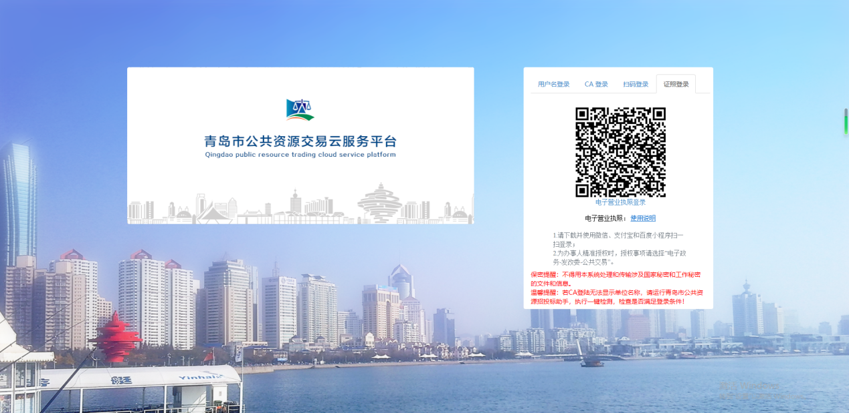

扫码获取基本信息
打开电子营业执照小程序，扫一扫二维码获取电子营业执照信息，自动获取以下部分内容，基本信息提交后，无需主管进行审核
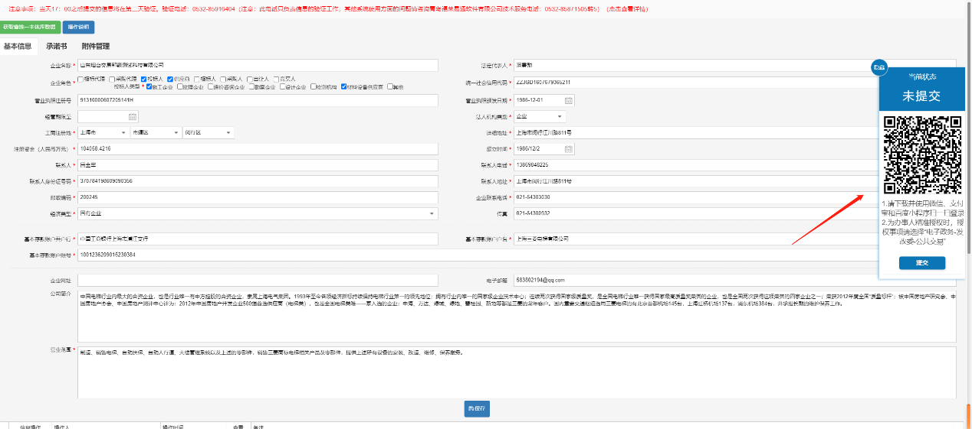
然后进行企业基本信息完善，并下载申请模板，按模板要求盖章后提交申请资料。无需主管审核。
若企业信息发生变更，需撤回企业信息，重新扫码信息更新并入库

承诺函电子营业执照在线签章
签章软件安装：
使用电子营业执照签章需使用最新的签章软件
支持两种在线签章方式
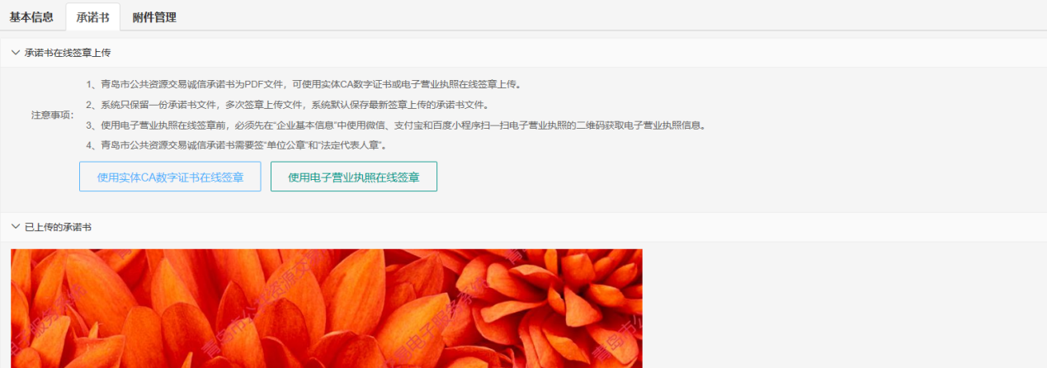
Ca签章（浏览器兼容模式下）：
注意：需签公章和法人章，签章完成后点击上传承诺书，即可完成在线签章
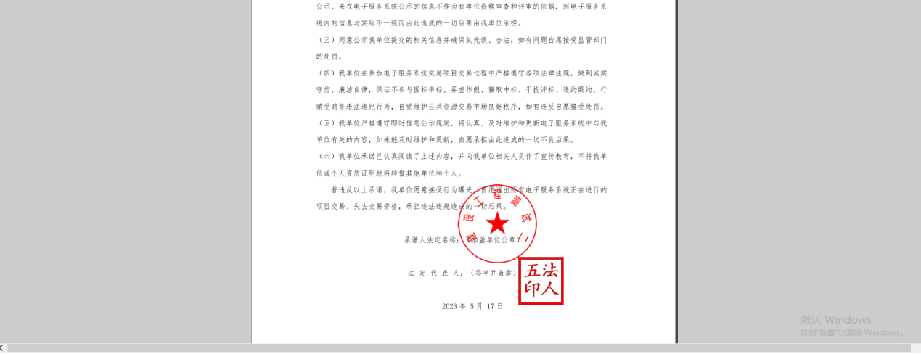

电子营业执照在线签章：
需签公章和法人章，签章完成后点击签章确认

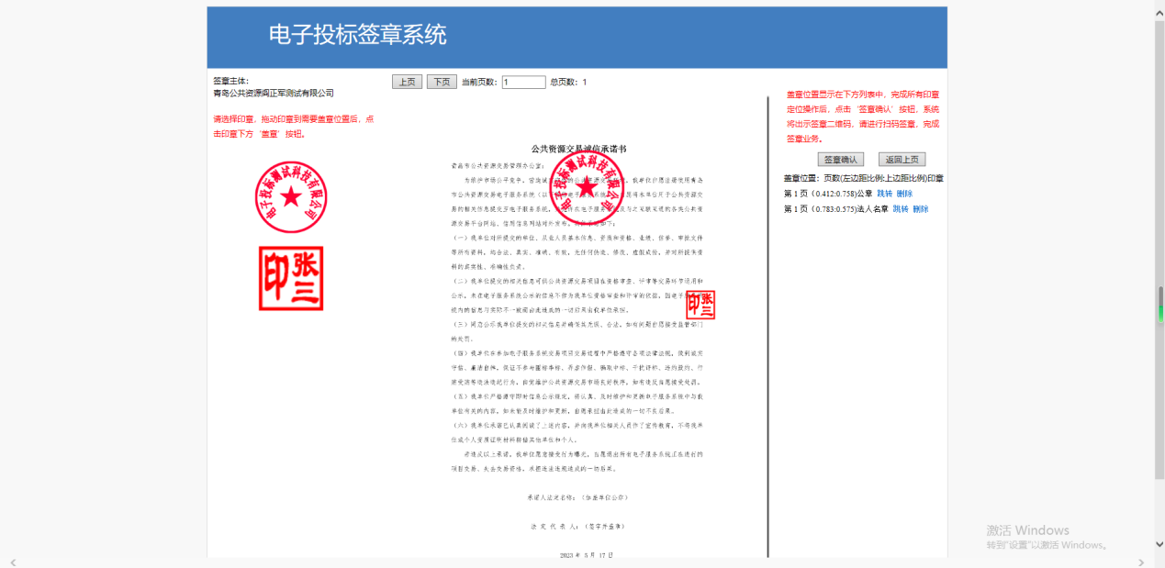
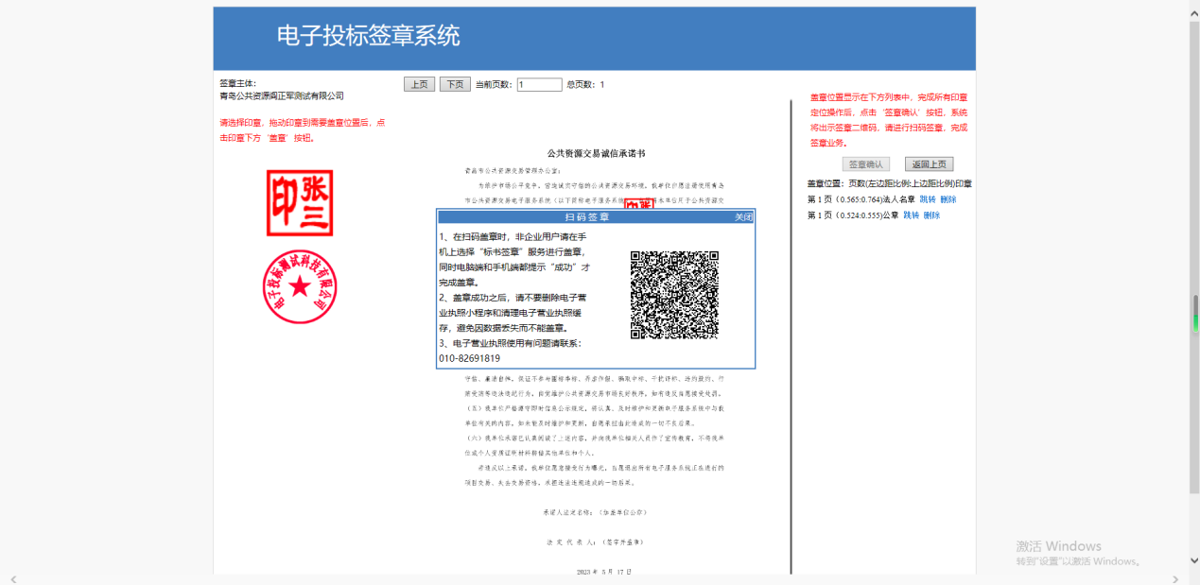

招标文件/采购文件签章
绑定成功的用户可打开交易系统网址，点击右上角图标展开显示二维码，点击“电子营业执照小程序”首页中的【扫一扫】，扫描二维码后，输入PIN码后，可正常登录交易系统。
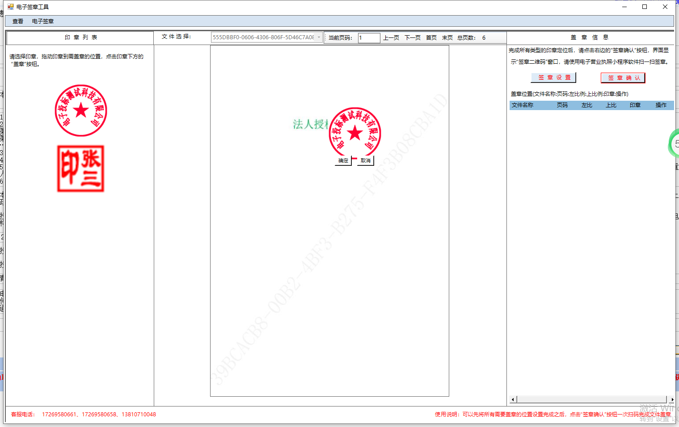

投标工具箱登录
在青岛公共资源下载投标工具箱，采用快捷方式打开选择电子营业执照登录
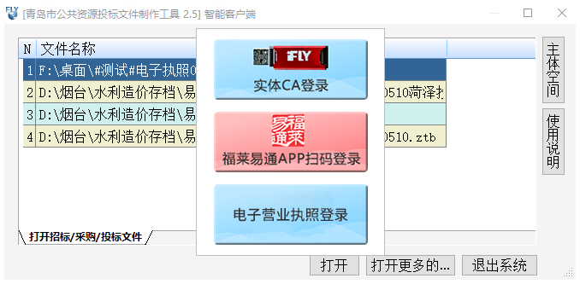
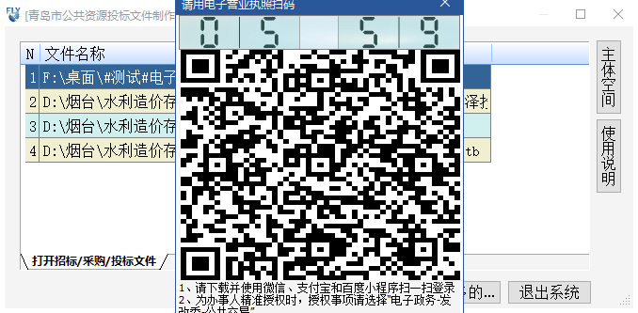

投标工具箱电子营业执照在线签章
电子营业执照 投标工具箱可自动获取，点击导入电子营业执照即可，也可选择导入文件
注意：导入电子营业执照只是在原基础上增加该功能，其他和原系统使用一致
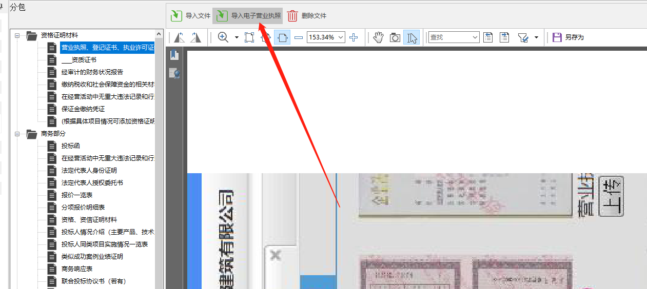
点击电子签章，将章拖动至右侧盖章位置，点击签章确认
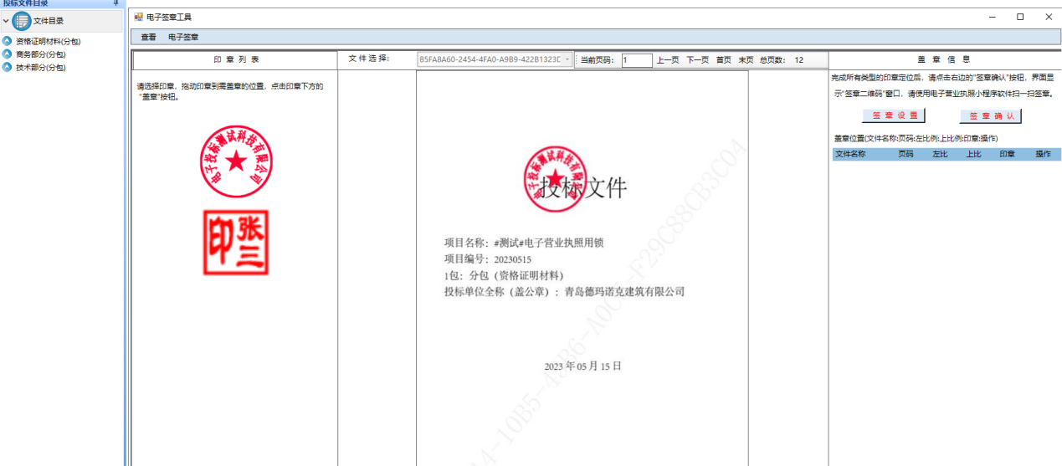
点击签章设置，可选择普通签章或骑缝签章
注：普通签章可选择页数，或者全签
骑缝签章默认全签
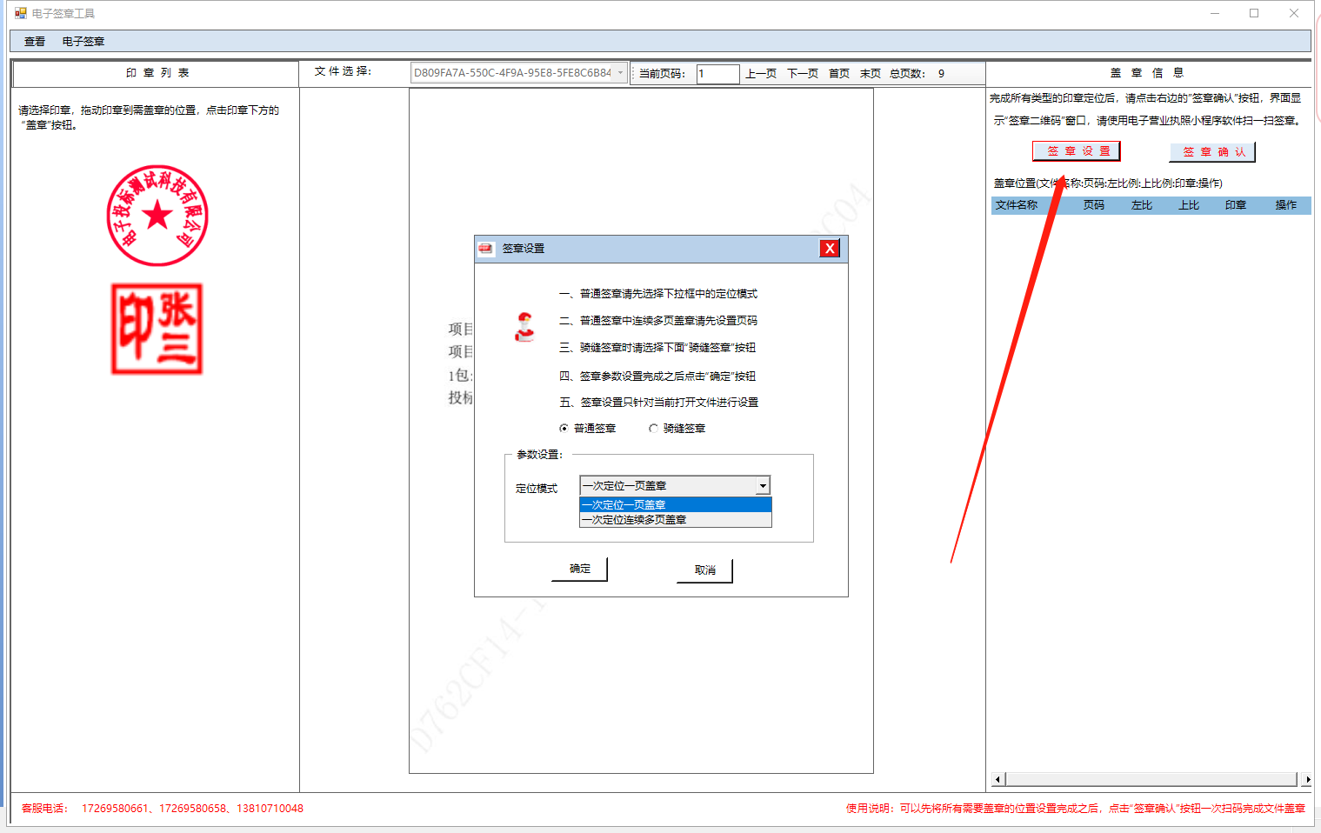
点击此处对章可以进行删除
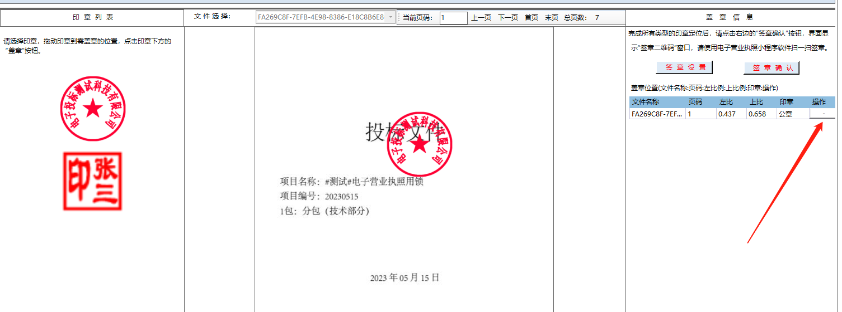

投标工具箱对文件进行在线加密
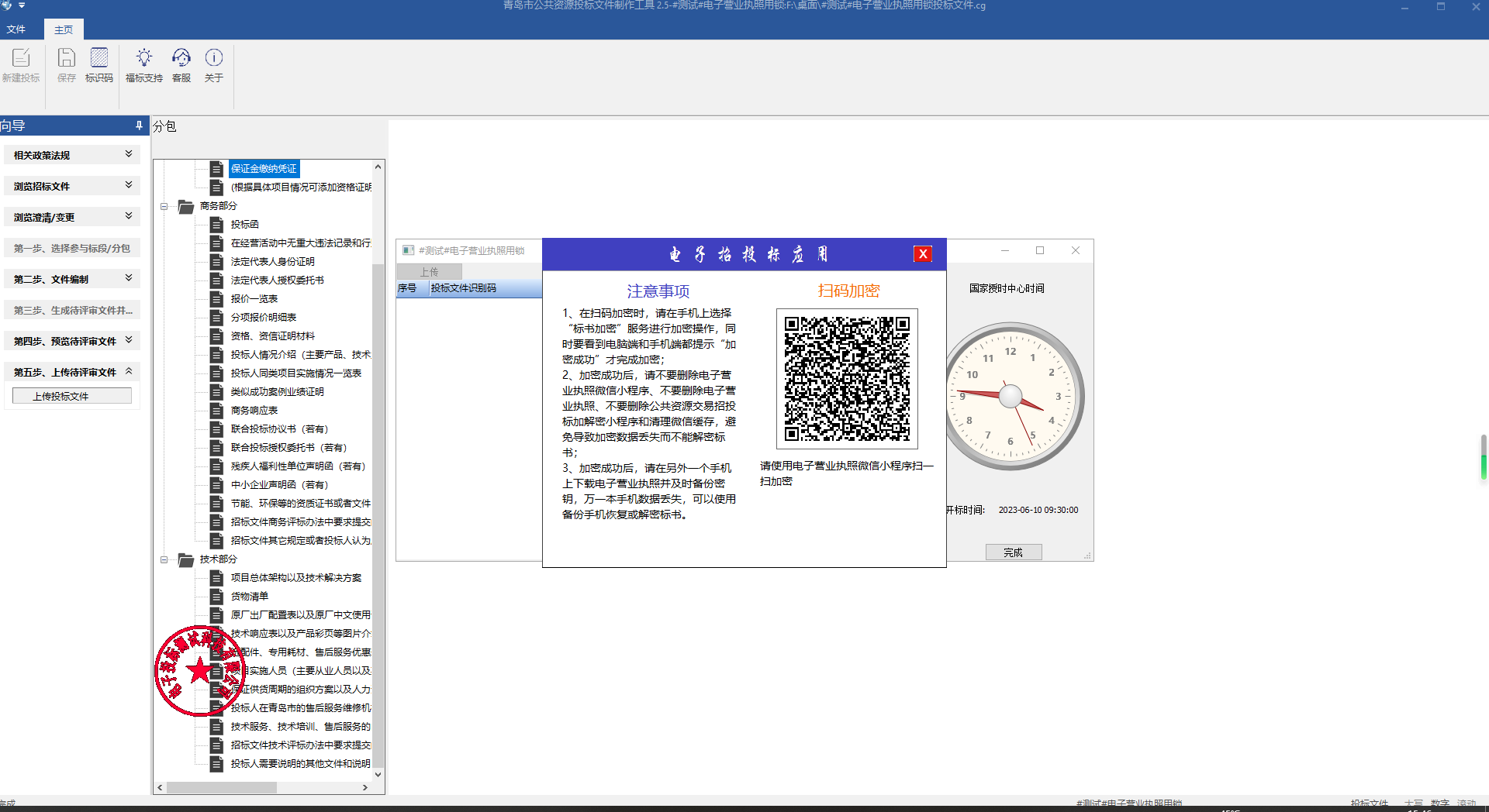
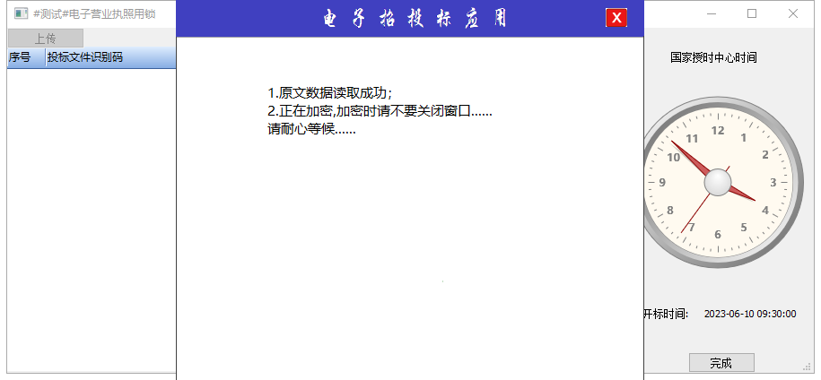
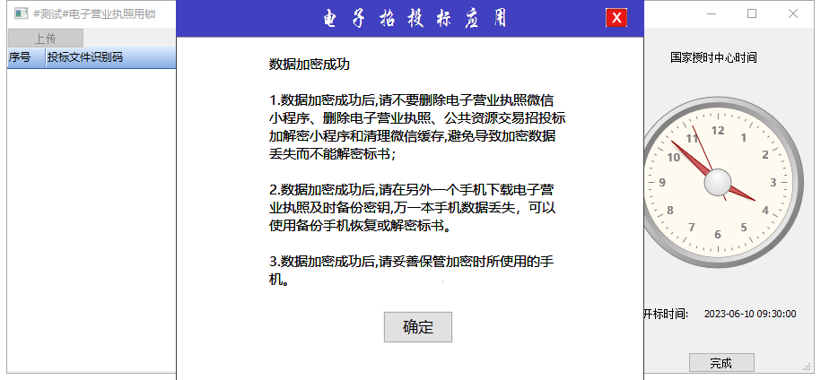
2.7.1 应急密钥备份
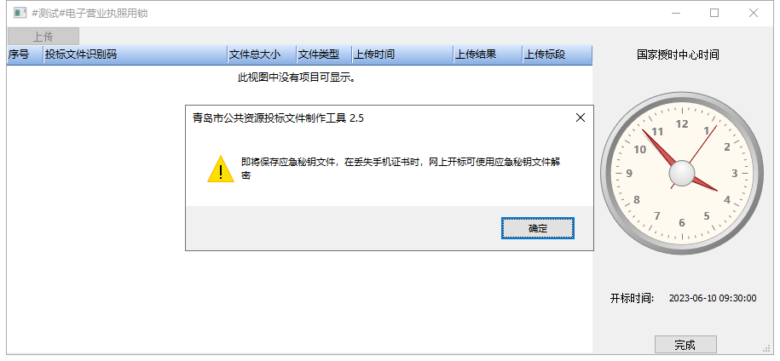
2.7.2 模拟扫码解密
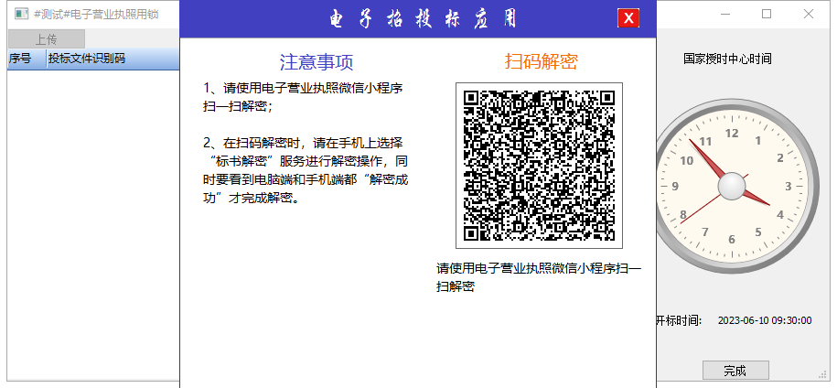

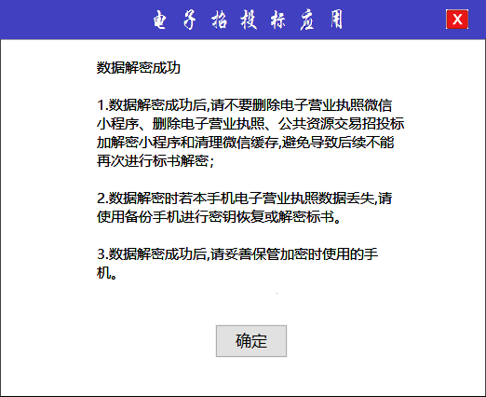
2.7.3 模拟应急解密
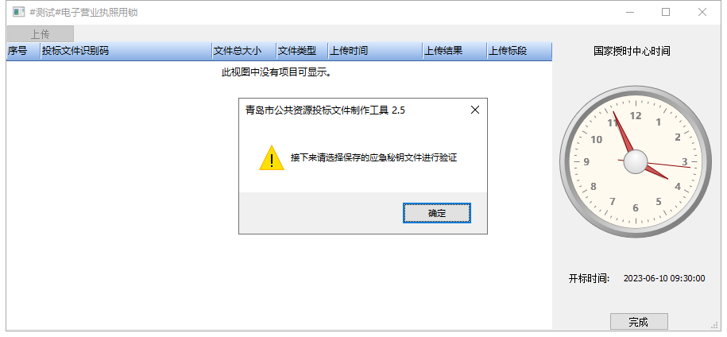

开标解密
用户在登陆界面点击登录，选择投标人或供应商角色，进行扫码解密
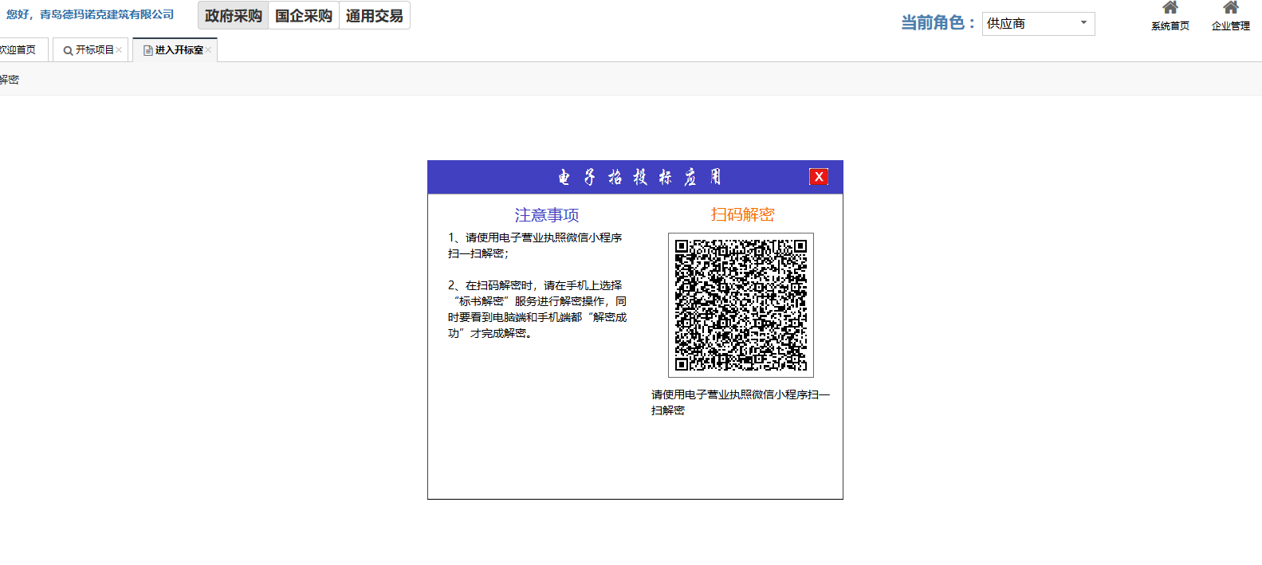
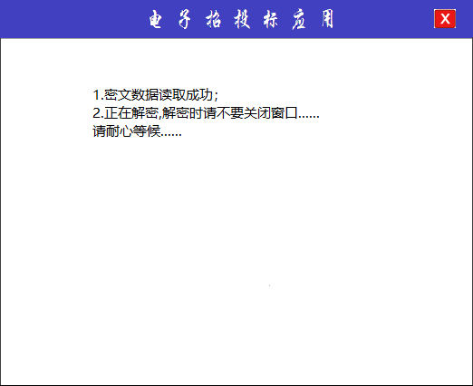
应急解密
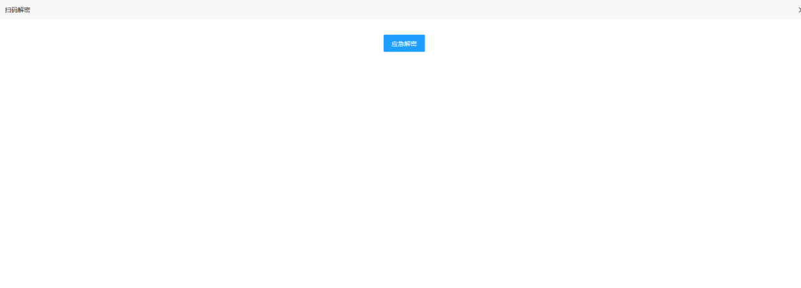

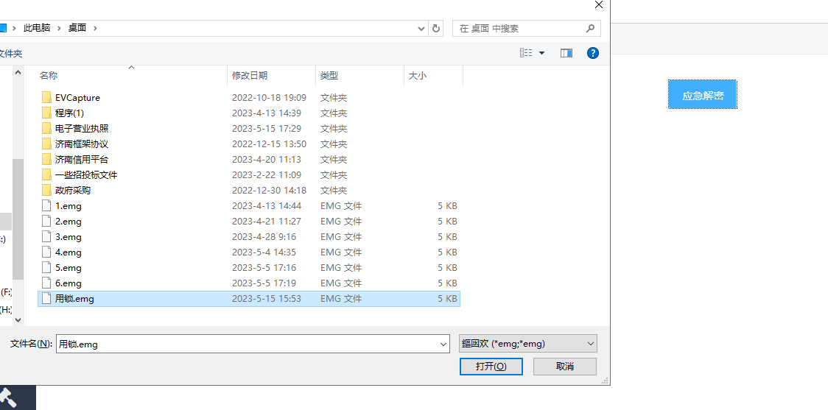

在线签订合同
招标人上传附件，中标人签章，招标人签章
招标人选择合同在线签订，只有确定中标人后的项目才会出现在合同列表，在待处理项目列表上传合同附件
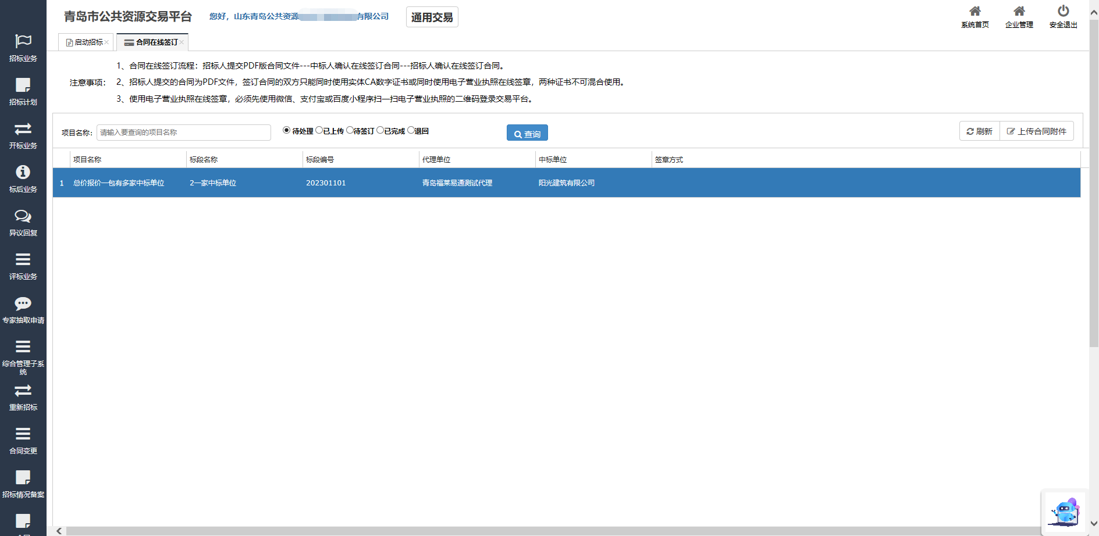
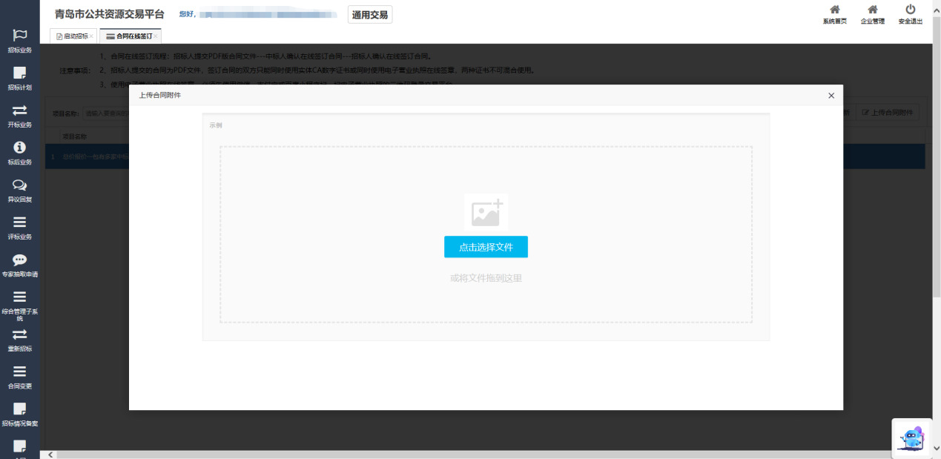
上传成功后，项目展示在已上传列表。
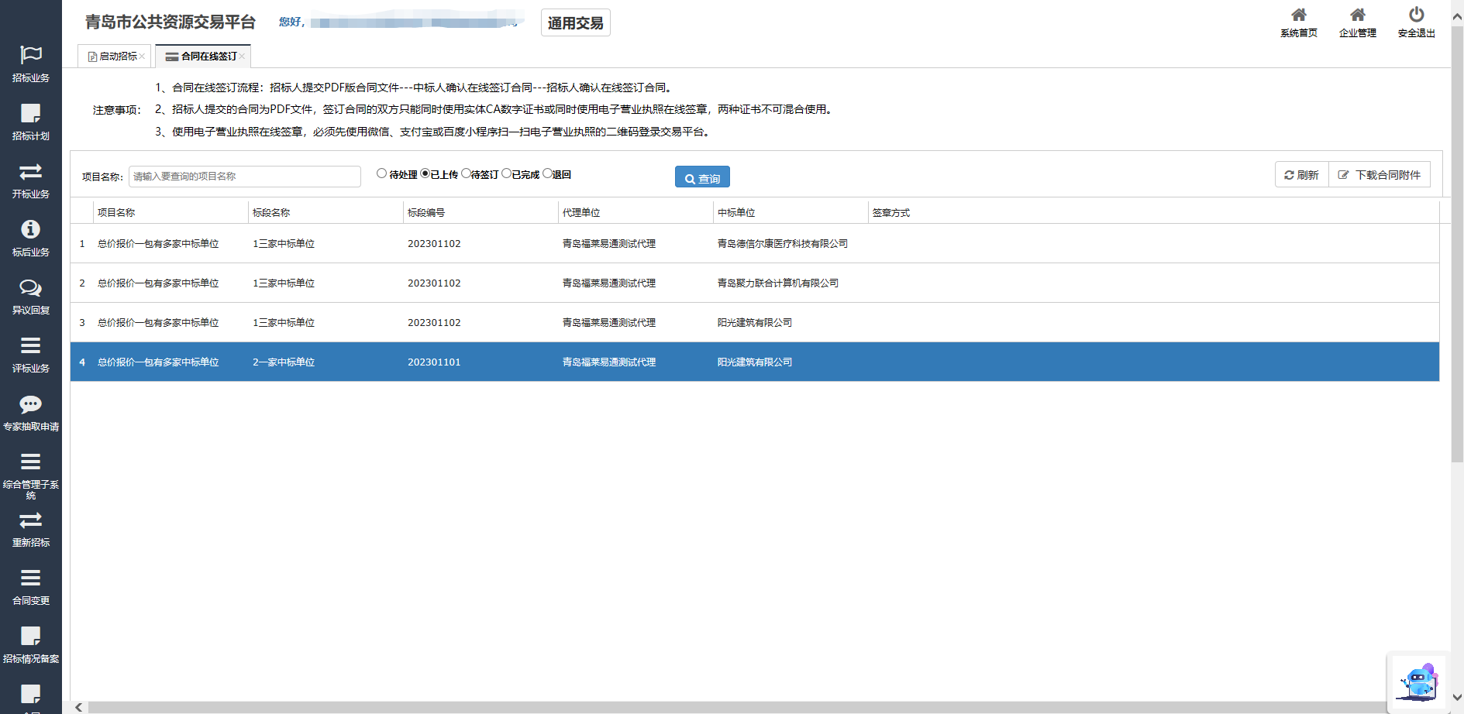
中标人进行签章，支持两种签章方式，可使用电子执照签订合同或选择使用实体ca签订合同
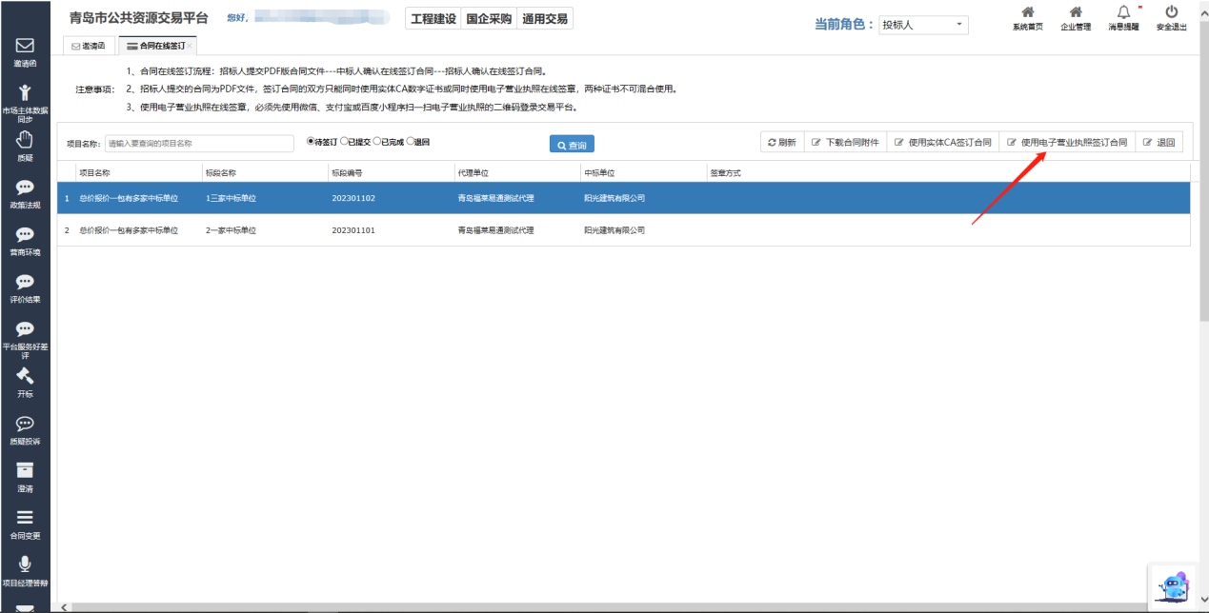
使用电子营业执照签订合同，将标签进行拖动到右侧，进行签章确认
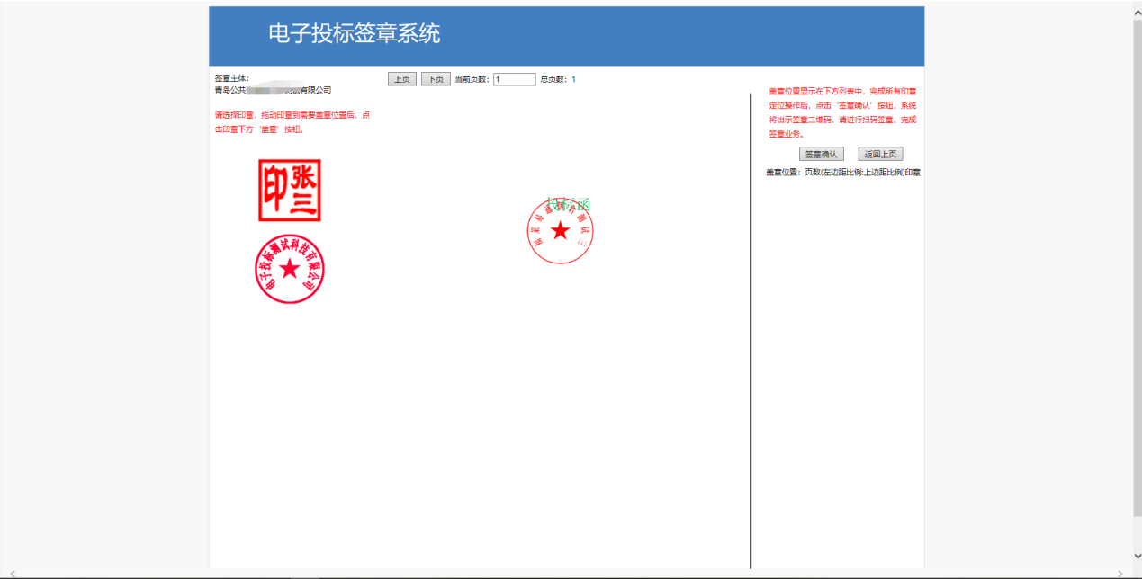
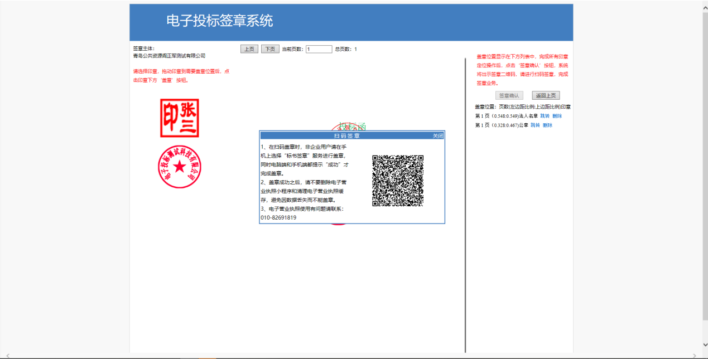
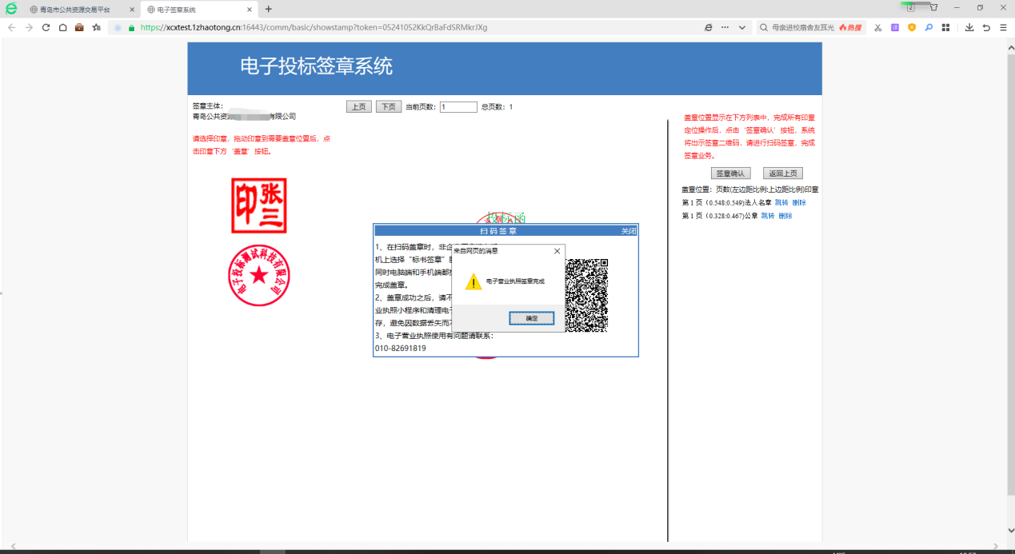
中标人完成签章后，招标人进行签章
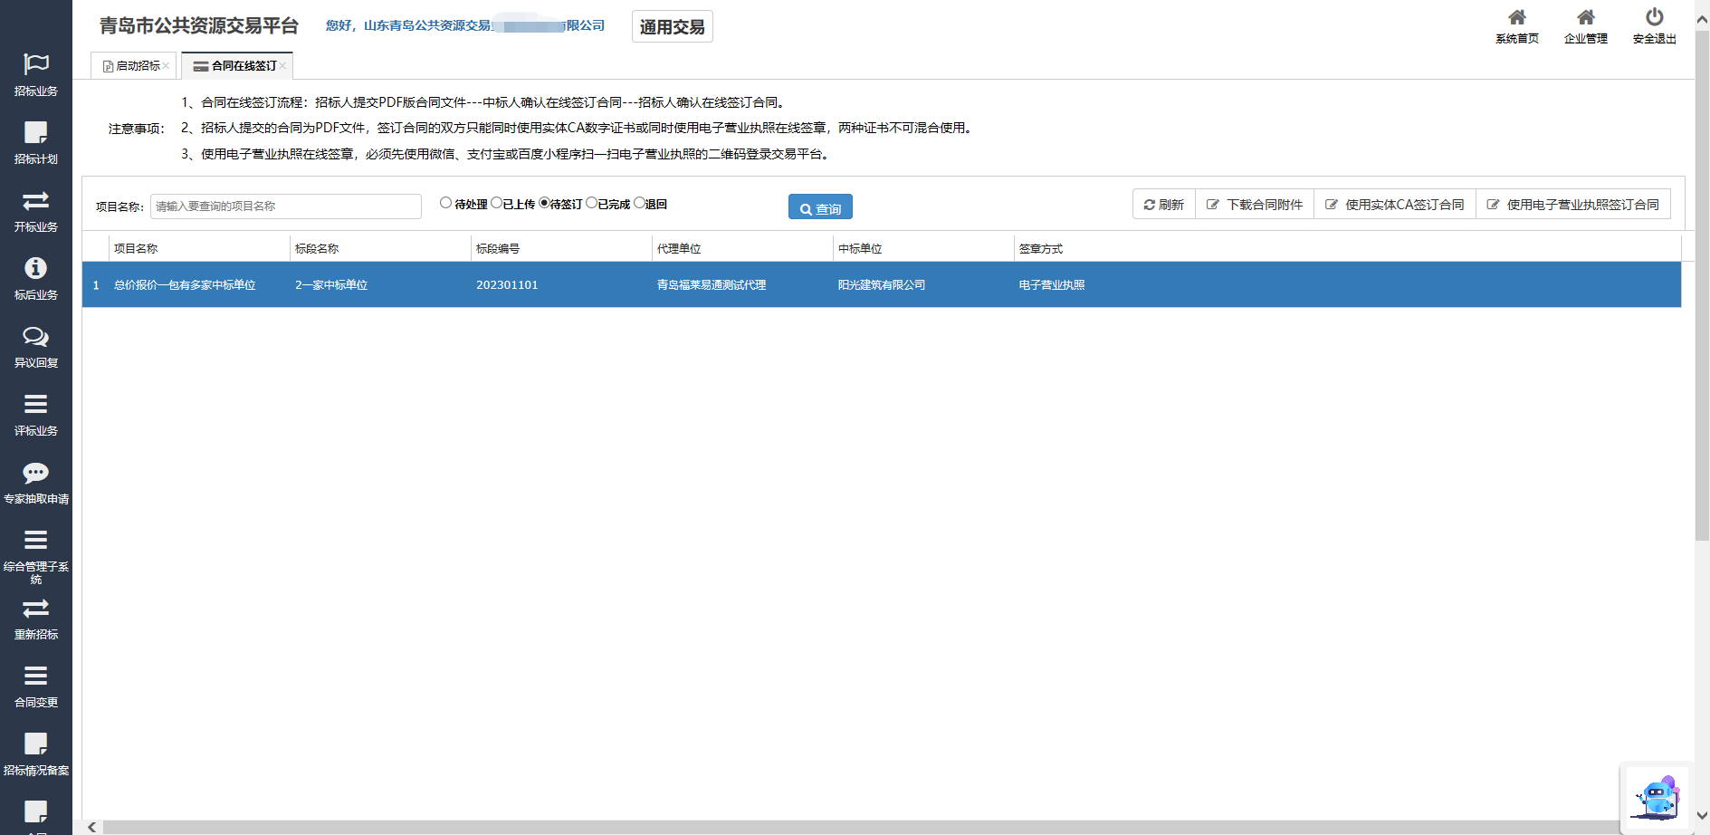
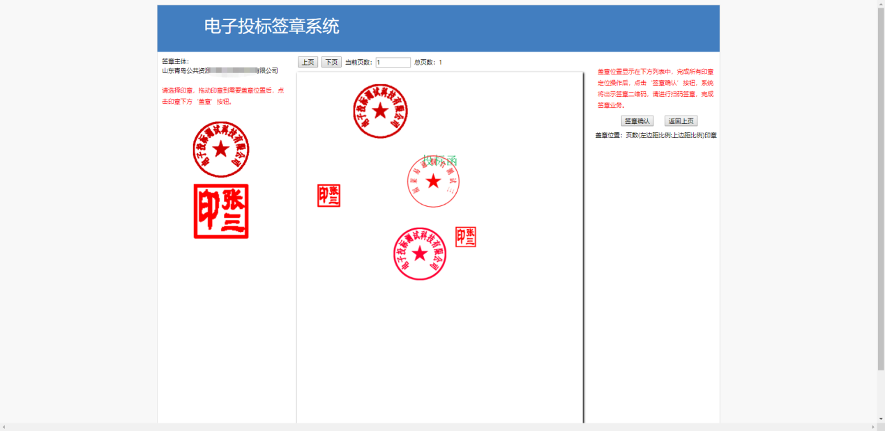
整个合同流程结束，项目展示在已完成列表
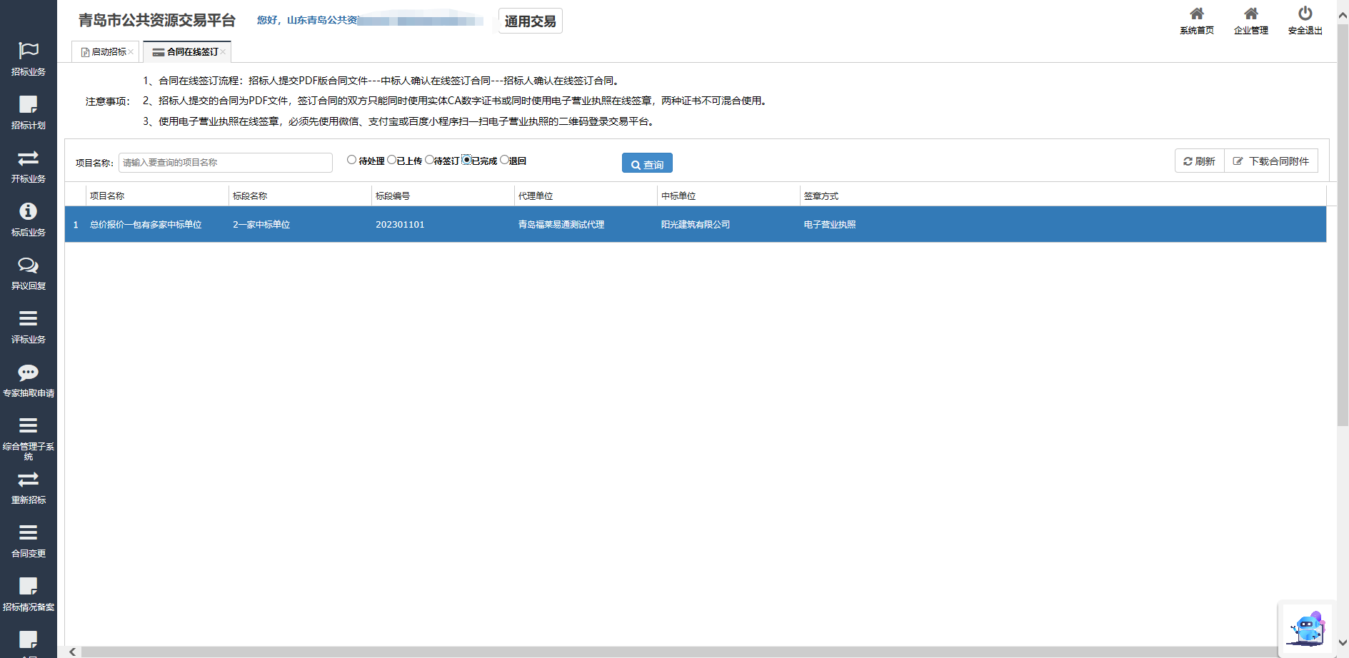

联系我们
电子营业执照办理电话：

电子营业执照下载和扫码认证客服: 17269580661
印章制作和下载客服: 17269580657
标书加密、标书解密和签章: 15921122887

青岛福莱易通软件有限公司
服务热线：0532-85871505、0532-55572211

服务联系方式及地址
青岛：
山东省青岛市市南区宁夏路288号软件园9号楼7楼
电话：0532-55572211 0532-85871505转5
青岛市公共资源交易中心大厅：
山东省青岛市市南区福州南路17，27号青岛市民中心4号门
电话：0532-66209127 0532-66209128

济南：
山东省济南市历下区文化西路 13 号海辰大厦 A 座 902
电话：0531-67880116 13306426582 18661977312

烟台：
山东省烟台市莱山区迎春大街108号鲁商悦海中心b座1012
电话：0535-6675899
烟台公共资源交易中心大厅：
山东省烟台市莱山区银海路46号（裙楼西门）
电话：0535-6788611 0535-6788613

威海：
山东省威海市海滨中路28号（外运大厦）主楼802
电话：0631-5819292

